104年度教育部補助臺北市立大學特殊教育中心
辦理「融合教育下之資源教室方案與經營」研習計畫
一、實施目的：提升輔導教師對於融合教育的認識，並深入介紹融合教育內容及功能，以增進輔導學生之知能，特依教育部104年3月13日臺教學〈四〉字第1040028488號函辦理。
二、主辦單位：臺北市立大學特殊教育中心
三、指導單位：教育部
四、時 間：104年10月21日（星期三） 時間：13：10－16：20
五、地 點：臺北市立大學勤樸樓一樓C115教室（臺北市中正區愛國西路1號）
六、講 座：莊雍純（臺北市中山區中山國小教師）
七、對 象：國小特教教師，本校輔導區臺北市及金門縣優先，合計50名。報名未滿名額開放跨區報名，依先後次序錄取。
八、內 容：
日期 | 時間 | 內容
10月21日  （星期三） | 13：10~14：40 | 1.資源班角色  2.輔特合作
10月21日  （星期三） | 14：50~16：20 | 3.普資特合作  4.校園危機處理
- 報到時間為13：10~13：30，開課後20分鐘禁止進入教室。
- 全程參與教師將於特教通報網核發3小時之研習證明（須簽到、簽退及繳回饋單）。
九、報名方式：104年9月9日至104年10月12日，優先錄取教師額滿即截止。
- 請至教育部特殊教育通報網http://www.set.edu.tw/報名（請點選教師研習>大專特教研習）。
- 請服務學校准予參加研習人員公差假與會。
- 本中心將依據研習對象及報名時間先後錄取，錄取名單將公告於特教通報網，不另行通知；中心保留刪除不符資格人員參加之權利。
十、注意事項：
- 中心位置圖http://speccen.utaipei.edu.tw/ 請點選中心簡介>中心位置。
- 錄取名單公告後因故無法出席時，請於研習5日前通知承辦單位，以便候補名單遞補；無故未到者，中心將做為1年內研習錄取之參考。
- 研習課程須全程參與，時數核發以簽到（退）表為主，若經工作人員發現代為簽名或無故離席缺課者，恕不核發研習時數。研習時數請於研習5日後自行上特教通報網查詢，如有疑問須於10日內向本中心反應，逾時將不受理。
- 本校交通非常便利，請搭乘大眾運輸工具，恕不提供停車位。
- 行動不便、孕婦或需特別服務者，請於研習前2日來電告知，以利中心協助安排。
- 本中心提供茶水，請自行攜帶環保杯，以響應環保。
- 本計畫如有未盡事宜，本中心得隨時補充修正之。

臺北市立大學地址：10048臺北市中正區愛國西路1號
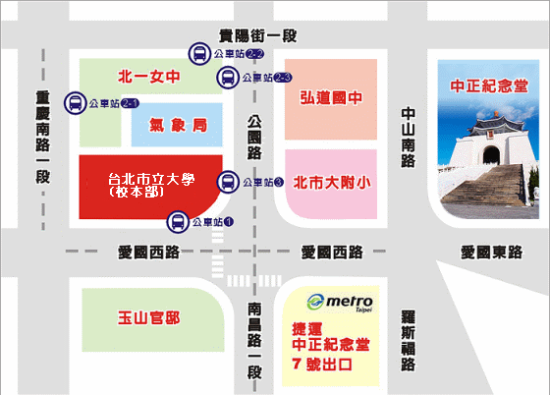
捷運：中正紀念堂站7號出口 / 小南門站4號出口
公車站 1：(臺北市立大學站) 252、662、644
公車站 2：(一女中站)
2-1 262、3、0東
2-2 臺北客運、15路樹林、指南3、聯營270、235、662、663
2-3 聯營204、241、243、244、236、251、644、706、235、532、630
公車站 3：(市立大學附小站)204、235、630、644、532、706、662、663、241、243、
244、5、236、251
